管理体系审核记录表
过程与活动、  抽样计划 | 涉及条款 | 受审核部门：生产部 主管领导：张双进 陪同人员：马娇 | 判定
 |  | 审核员：姜海军 审核时间：2023.2.26-27
 |  | 审核条款：QMS:5.3职责权限、6.2目标、8.1产品实现策划、8.3设计和开发、8.5.1生产和服务提供的控制、8.5.2标识和可追溯性、8.5.4防护、8.5.6变更的控制；E/OHMS: 5.3职责权限、6.2目标、6.1.2环境因素/危险源辨识与评价、8.1运行策划和控制、8.2应急准备和响应，
组织的岗位、职责和权限 | QEO:5.3 | 生产部按照公司领导要求，做好公司职能和岗位的具体确定，对从事电力安全工器具（防鸟罩、驱鸟器、防鸟刺、标识牌、登杆脚扣、绝缘硬梯、拉闸杆、接地线、验电器、绝缘护罩、红布幔、安全警示带、绝缘伸缩围栏、拉线防护套）、电力金具、铁附件、复合绝缘横担、高压隔离开关、拉紧绝缘子、合成绝缘子，避雷器，高压跌落式熔断器、接线端子、接地石墨的生产有关的管理、执行和验证人员规定其职责、权限及其相互关系，以实现公司管理方针和管理目标。  在手册中确定了生产部的职能，人员职责、权限和相互关系:  A.负责生产工作环境和基础设施的控制，负责环保治理设施的控制；  B.负责产品实现的策划；本部门环境因素危险源的识别评价控制。  C.负责质量管理体系生产服务提供控制，环境职业健康安全的运行控制、应急准备和响应控制；  D. 负责监视和测量装置的控制；  E.负责质量/环境/职业健康安全体系过程的监视和测量，绩效测量和监视；  F.负责产品的监视和测量；  G.负责不合格品的控制及处置  询问生产部人员，基本清楚本部门职责。  现有上述管理人员配置满足要求，配有与工作相关的电脑、打/复印机、传真机等设施。 | Y
质量、环境与职业健康安全目标 | QEO:6.2 | 涉及生产部的质量、环境与职业健康安全管理目标及完成情况：  产品生产检验合格率不低于90%；  生产任务按时完成率100%；  产品出厂合格率100%；  原材料按规程检验率 100%；  产品按规程检验率100%；  监视测量设备控制有效率100%；  工人安全文明教育100% ；  生产固废分类处置率100%；  噪声、废气控制达标100%；  人员伤害事故为零；  火灾事故发生为零；  触电事故为零；  安全防护用品使用100%；  安全检查5次/项目；  现场应急演练不少于2次/年；  抽查目标考核情况，已经达成目标,考核人:赵文英，考核时间：2022.12.31日。 | Y
运行的策划和控制 | Q 8.1 | 目前组织提供的产品和服务为：电力安全工器具（防鸟罩、驱鸟器、防鸟刺、标识牌、登杆脚扣、绝缘硬梯、拉闸杆、接地线、验电器、绝缘护罩、红布幔、安全警示带、绝缘伸缩围栏、拉线防护套）、电力金具、铁附件、复合绝缘横担、高压隔离开关、拉紧绝缘子、合成绝缘子，避雷器，高压跌落式熔断器、接线端子、接地石墨的生产和销售；电力设施器材配件（一次设备配件和二次设备配件）、镀锌螺栓的销售。  一、产品和服务的要求：  1、顾客的合同要求：依据客户要求确定产品的数量、规格、型号、交期等  2、产品标准要求：顾客技术要求、架空输电线路涉鸟故障防治技术导则 GB/T35695-2017、输电线路铁塔制造技术条件 GB/T2694-2018、电缆外护套 第三部分:非金属套电缆通用外护套GB/T 2952.3-2008、安全标志及其使用导则GB2894-2008、Q/GDW434.2-2010国家电网公司安全设施标准第2部分：电力线路、GB/T 13306-2011标牌、带电作业用便携式接地和接地短路装置 DL/T879-2004，国家电网公司安全设施标准第二部分：电力线路 Q/GDW434.2-2010，《带电作业用绝缘硬梯》 GB/T17620-2008，坠落防护 登杆脚扣 AQ6109-2012，环形混凝土电杆用脚扣 DL/T1642-2016，《带电作业工具、装置和设备预防性试验规程》 DL/T976-2017，绝缘工具柜 DL/T1145-2009，带电作业用遮蔽罩 GB/T12168-2006，带电作业用绝缘杆通用技术条件 GB13398-2008、商品经营服务质量管理规范 GB/T 16868-2009等。  二、过程及产品接收准则：  1、工艺流程  标识牌:印刷膜印刷→裁剪→钢板裁剪→粘贴→检验→入库  隔离开关、熔断器：铜板、铁板裁剪→冲压成型→部件组装→整形调试→检验→入库  铁附件：钢板、角铁下料→裁剪打孔→折弯→组装→镀锌（外包）→检验→入库  硅橡胶避雷器：氧化锌片+硅橡胶成型件压铸（外包）→组装→检验→入库  绝缘子：金具+环氧棒压接→压铸（外包）→组装→检验→入库  高压拉闸杆：绝缘杆和接口安装→调试令克棒→加固令克棒→检验→入库。  接地棒：安装绝缘杆和钩→调试接地棒→加固接地棒→检验→入库。  接地线：电缆件切割→组装端子→检验→入库  接线端子：裁料→齐边→冲眼→压扁→打孔→修边→检验→入库  验电器：绝缘管切割→连接线路板→验电器头组装→成品检验→入库  防鸟刺：{（扁铁切割→折弯）+铁管→焊接}+（铁丝→打簧）→压接→成品检验→入库  驱鸟器:裁料→折丝→冲压→组装→成品检验→入库  防鸟罩、绝缘护罩、复合绝缘横担、绝缘伸缩围栏、拉线防护套：裁剪→组装→修边→检验→入库  绝缘梯凳：绝缘方管、梯子棍、铆钉→加工梯子棍→绝缘方管打孔→安装梯子棍→加固梯子棍→安装梯脚→包装。  登杆脚扣:方管裁剪→焊接→打孔→组装→检验→入库  红布幔、安全警示带：裁剪→缝纫→组装→检验→入库  接地石墨：接地极+圆钢焊接→检验→包装→入库  电力金具：  1、（U型环、直角挂板）的生产工艺流程：  剪切→热锻成型（外包）→镀锌（外包）→组装→检验→包装→入库。  2、并沟线夹  原材料下料→机加工→组装→检验→包装→入库  3、设备线夹  下料→焊接→清毛刺→锻压成型→组装→检测  4、其他  组装→检验→包装→入库，  产品销售：业务洽谈→签订合同→产品采购→检验→发货→验收→结算，  2、接收准则：原料验收标准、成品检验标准、客户要求、参考行业、国家标准等。  3、特殊过程：焊接过程和销售过程，进行了定期确认。  三、确定资源需求：  配备了生产所需的主要设备有：冲床、裁料机、台钻、电焊机、手电钻、折弯机、剪板机、喷绘机、缝纫机、装配台、电动工具、五金工具，  配备了生产所需的主要计量器具：游标卡尺、钢卷尺、塞尺、涂镀层检测仪、氧化锌避雷器测试仪、测力计、数显万能试验机、单通道局放仪、大电流发生器、回路电阻测试仪、工频试验测试仪、压力表等  四、实施过程控制：  策划了各过程的管理文件：图纸、工艺作业指导书、设备操作规范、组装作业指导书、检验规范等有关文件。  五、根据企业体系运行控制的要求策划了成文信息要求，有进货检验记录、工序记录、出厂检验报告、销售服务质量检查表、业务人员考核表等。用于保持、保留有关质量体系运行要求的成文信息。  策划的输出适合于组织的运行，暂无变更。  对于压铸外包、热锻外包、镀锌外包过程按照采购控制程序的要求进行管理控制。 | Y
产品和服务的设计和开发 | Q8.3 | 公司的产品按照顾客技术要求、行业和国家标准、传统加工工艺生产及销售，企业不承担设计和开发责任，因此ISO9001：2015标准“8.3产品和服务的设计和开发”不适用于本公司质量管理体系，这个条款的不适用不影响组织确保产品和服务合格以及增强顾客满意的能力或责任。 | Y
生产和服务提供的控制 | Q 8.5.1 | 公司规定了生产和服务的控制要求，符合企业实际和标准要求，具有可操作性。  一、现场查看受控条件：  1) 生产部目前从事的是电力安全工器具（防鸟罩、驱鸟器、防鸟刺、标识牌、登杆脚扣、绝缘硬梯、拉闸杆、接地线、验电器、绝缘护罩、红布幔、安全警示带、绝缘伸缩围栏、拉线防护套）、电力金具、铁附件、复合绝缘横担、高压隔离开关、拉紧绝缘子、合成绝缘子，避雷器，高压跌落式熔断器、接线端子、接地石墨的生产。  生产的工艺流程是：  标识牌:印刷膜印刷→裁剪→钢板裁剪→粘贴→检验→入库  隔离开关、熔断器：铜板、铁板裁剪→冲压成型→部件组装→整形调试→检验→入库  铁附件：钢板、角铁下料→裁剪打孔→折弯→组装→镀锌（外包）→检验→入库  硅橡胶避雷器：氧化锌片+硅橡胶成型件压铸（外包）→组装→检验→入库  绝缘子：金具+环氧棒压接→压铸（外包）→组装→检验→入库  高压拉闸杆：绝缘杆和接口安装→调试令克棒→加固令克棒→检验→入库。  接地棒：安装绝缘杆和钩→调试接地棒→加固接地棒→检验→入库。  接地线：电缆件切割→组装端子→检验→入库  接线端子：裁料→齐边→冲眼→压扁→打孔→修边→检验→入库  验电器：绝缘管切割→连接线路板→验电器头组装→成品检验→入库  防鸟刺：{（扁铁切割→折弯）+铁管→焊接}+（铁丝→打簧）→压接→成品检验→入库  驱鸟器:裁料→折丝→冲压→组装→成品检验→入库  防鸟罩、绝缘护罩、复合绝缘横担、绝缘伸缩围栏、拉线防护套：裁剪→组装→修边→检验→入库  绝缘梯凳：绝缘方管、梯子棍、铆钉→加工梯子棍→绝缘方管打孔→安装梯子棍→加固梯子棍→安装梯脚→包装。  登杆脚扣:方管裁剪→焊接→打孔→组装→检验→入库  红布幔、安全警示带：裁剪→缝纫→组装→检验→入库  接地石墨：接地极+圆钢焊接→检验→包装→入库  电力金具：  1、（U型环、直角挂板）的生产工艺流程：  剪切→热锻成型（外包）→镀锌（外包）→组装→检验→包装→入库。  2、并沟线夹  原材料下料→机加工→组装→检验→包装→入库  3、设备线夹  下料→焊接→清毛刺→锻压成型→组装→检测  4、其他  组装→检验→包装→入库通常依据客户的订单来确定需要生产拉线护套、绝缘罩、标识牌、围栏、防鸟设备、铁附件的数量、规格、型号、交货期等制作相应的生产任务书，从而控制生产和销售的有序进行。  提供了顾客的订单要求，内容包括：规格型号、数量、价格、交货期，齐全完整。  现场有：图纸、设备操作规程、作业指导书、检验规范，操作性较强，可以满足指导生产操作的要求。  2）提供和配置了游标卡尺、钢卷尺、塞尺、涂镀层检测仪、氧化锌避雷器测试仪、测力计、数显万能试验机、单通道局放仪、大电流发生器、回路电阻测试仪、工频试验测试仪、压力表等，监视和测量设备配置适宜，维护保养良好，能够满足质量特性测量需要。  3）检验活动有原材料检验、过程检验、成品检验，能够验证过程和产品是否符合接收准则。  4）提供和配备了冲床、裁料机、台钻、电焊机、手电钻、空压机、切割机、台虎钳、角钢生产线、剪板机、打磨机、喷绘机、缝纫机、电烙铁、装配台、电动工具、五金工具等，设备运转正常，维护保养良好，配置适宜于生产工艺过程。设备能按照生产流程摆放，摆放基本合理，车间通风良好，光线充足，车间内有安全通道和灭火器，基础设施和环境能够满足生产需求。  5）生产操作人员和技术人员、管理人员以及质检员都经过了培训，能力满足要求。  6）公司确定焊接过程不能由后续监视和测量加以验证，对焊接过程进行了确认，提供了《关键过程确认表》，2022.12.17日张双进等对焊接过程的操作人员、设备、操作指导书、操作记录等进行了确认，结果符合。  7）提供了设备操作规程、作业指导书、图纸等，规定了操作的步骤、方法、注意事项等，操作人员直接按要求进行控制，冲压过程有专用模具，平时加强岗前培训教育，防止人为错误。  8)所有的产品(从原材料至成品)都必须经检验合格后方可转序、入库和交付。生产部负责产品的检验和放行，产品经过测试检验合格后方可放行和交付，办公室负责产品交付和交付后活动的实施，并负责联系售后服务。发货前由办公室开具出库单，成品库管员依据出库单发货，随货同行有产品合格证、出厂检验报告，公司负责联系货运交付到指定地点，经查出库、交付手续齐全。  现场观察：  现场查看生产过程控制：  工序操作主要是下料、加工、压接、组装过程，控制方法较为简单：  剪板工序：张某正在使用剪板机裁剪标示牌（220KV路光线），有图纸、尺寸误差不超过1mm，操作符合要求。  裁断工序：刘建国正在使用切割机裁断拉线保护套，有图纸、误差不超过1mm，操作符合要求。  切割机下料工序：刘志远正在使用切割机为高压拉闸杆下料，有图纸、误差不超过1mm，操作符合要求。  冲孔工序：刘晓超正在使用冲孔机为绝缘梯支柱冲安装孔，要求位置正确，误差不超过1mm，操作符合要求。  冲压工序：姚亚忠正在使用冲床为抱箍（铁附件）压弯成型，有图纸，压制成半圆型，操作符合要求。  焊接工序：刘杰正在焊接接地石墨的接地极和圆钢，要求电流50A、2.0焊丝、无虚焊、无漏焊、无焊穿，现场观察实际操作符合要求，有电焊工资格证。  焊接工序：姚亚辉正在焊接凳杆脚扣脚部和支架部，要求电流50A、2.0焊丝、无虚焊、无漏焊、无焊穿，现场观察实际操作符合要求，有电焊工资格证。  焊接工序：李某正在使用电烙铁焊接验电器线路板焊接，要求最高档温度、无虚焊、无漏焊、无焊穿，观察实际操作符合要求。  裁剪工序：李艳恩正在使用剪刀裁剪红布幔，要求红布幔长度0.78m,宽度0.21m，尺寸误差不超过1mm，操作符合要求。  压接工序：刘秋岭正在使用压接机压接绝缘子棒体和两端接头，有图纸，操作符合要求。  组装过程是根据图纸要求组装，控制方法基本一致，本次审核查到有代表性的几种产品的组装/装配过程。  组装工序：刘广瑞正在组装绝缘伸缩围栏，要求：无错件、无漏件、螺丝拧紧、装配紧固、无松动，观察实际操作符合要求。  组装工序：刘代峰正在组装绝缘护照的卡扣，要求：无错件、装配紧固、无松动，观察实际操作符合要求。  组装工序：刘忠民正在组装防鸟设备的防鸟刺刺针和底座，要求螺丝拧紧，观察操作符合要求。  装配工序，周鹏飞正在为安全警示带连接带体和盒子，根据要求用剪刀裁剪成所需的尺寸，卷好，放置在塑料壳里面，固定好，打好包装，要求：装配紧固、抽取自由，观察实际操作符合要求。  组装工序：赵某某正在组装U型电力挂环（电力金具），把挂环穿入壳体，要求紧固不能拉出，现场观察操作符合要求。  装配工序：张某正在组装接地棒，安装绝缘杆和钩，要求：无错件、无漏件、装配紧固、无松动，观察实际操作符合要求。  装配工序：刘胜杰正在组装隔离开关，要求：无错件、无漏件、仪表通电显示正常、装配紧固、无松动，观察实际操作符合要求。  装配工序：赵某正在组装避雷器的两端螺栓和接地座，要求：无错件、无漏件、装配紧固、无松动，观察实际操作符合要求。  现场过观察以上工序操作均符合操作文件要求。  查到：生产工序记录表、焊接工序记录表、首件检验记录，对生产过程各工序进行了检查控制。  组织生产过程的控制符合标准规定的要求。  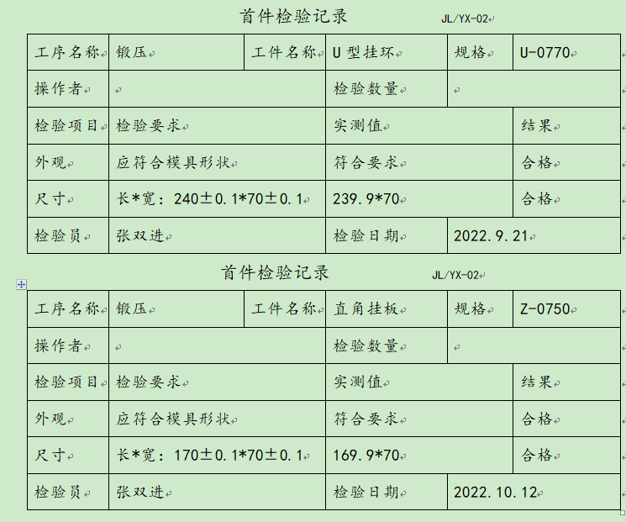  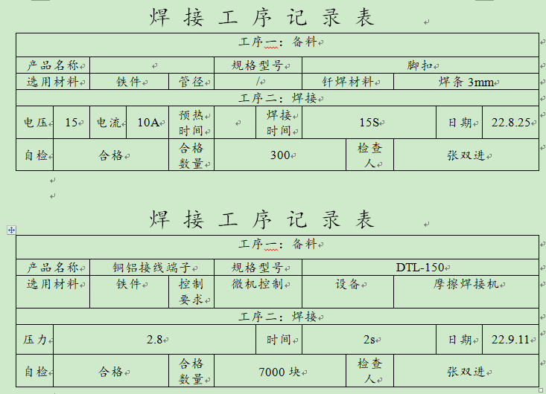  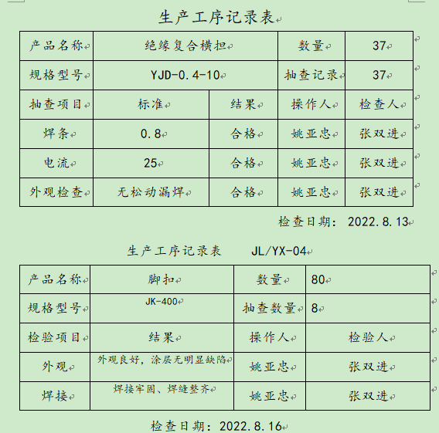  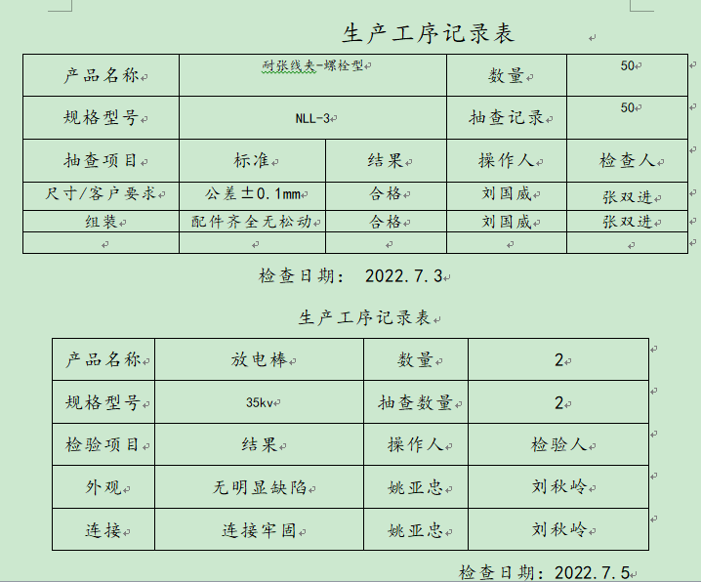  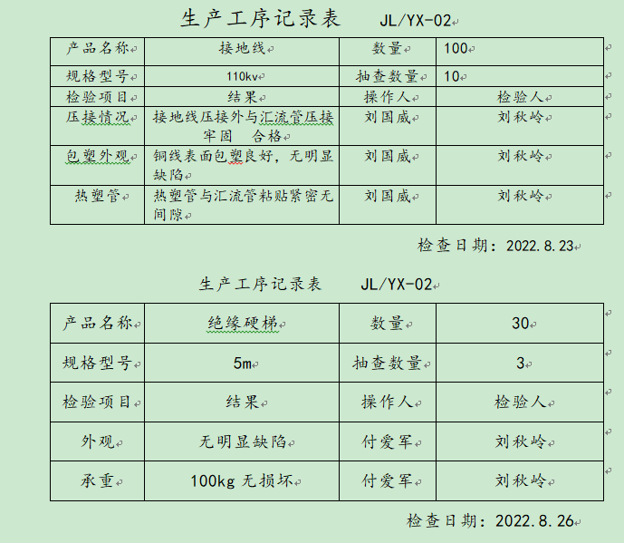  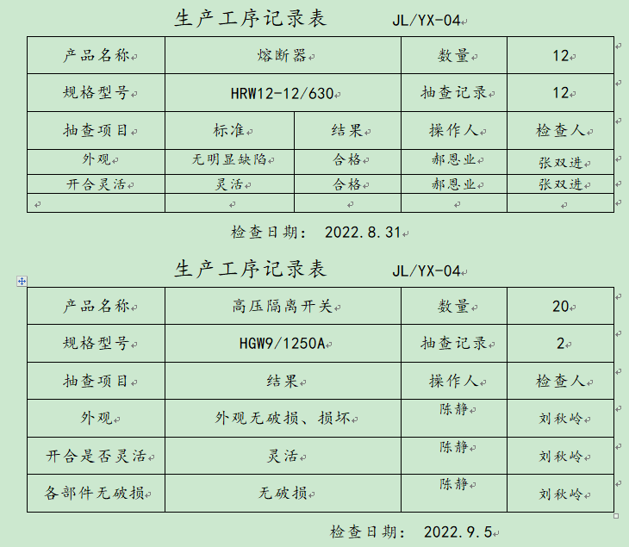  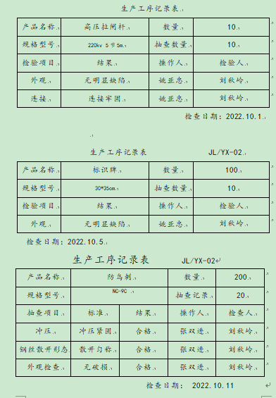  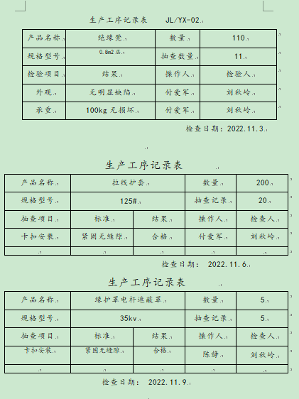  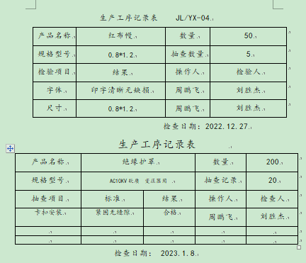  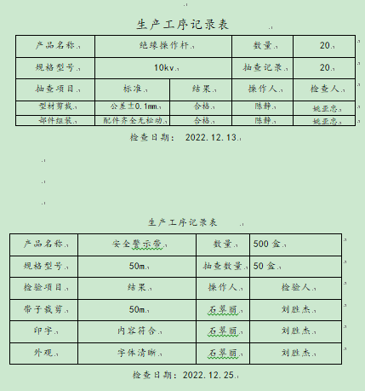  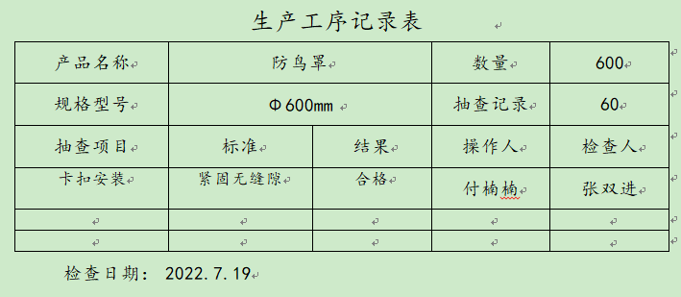  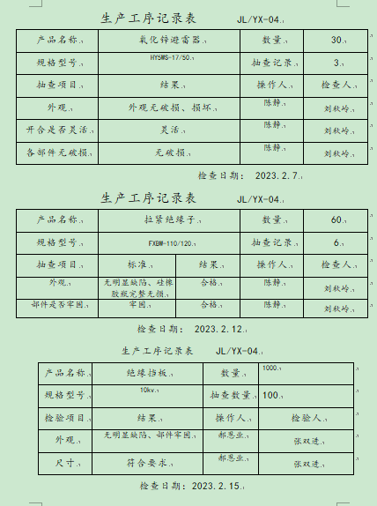  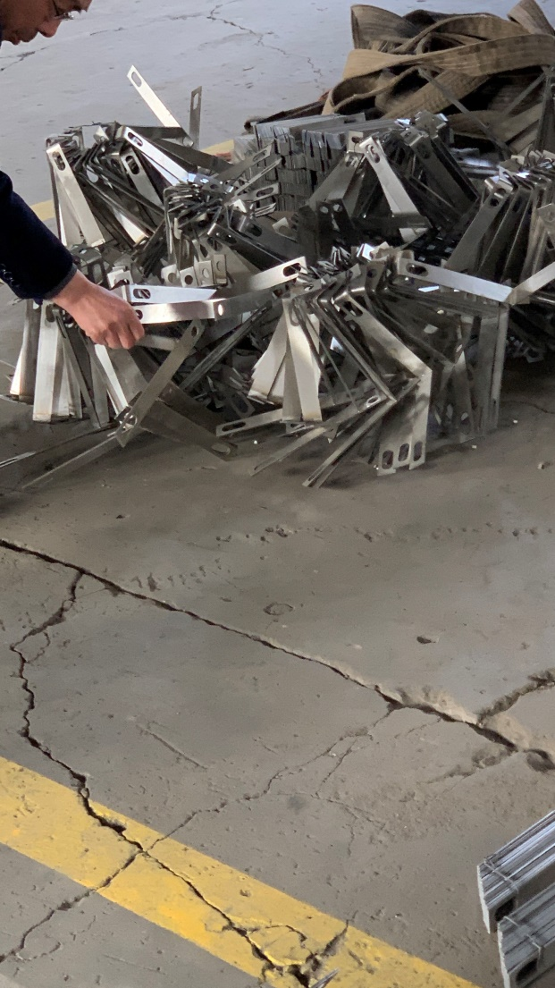  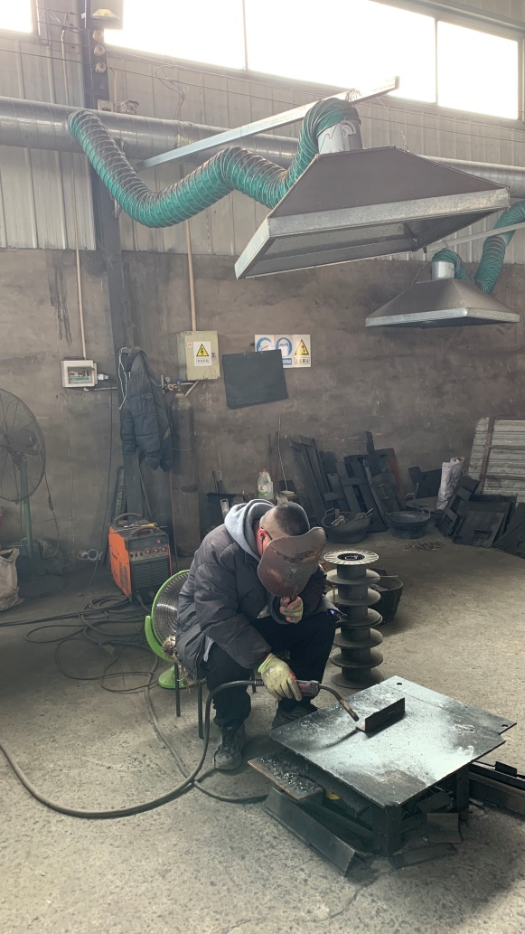  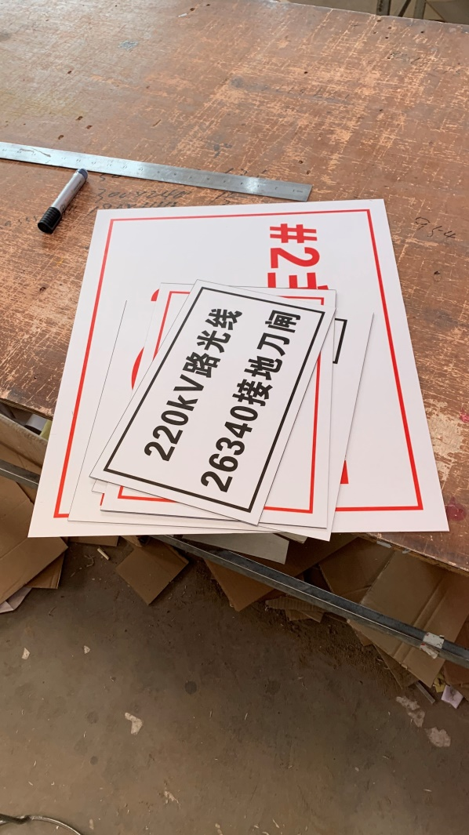  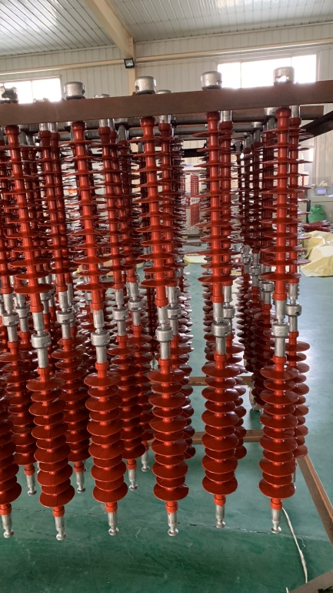  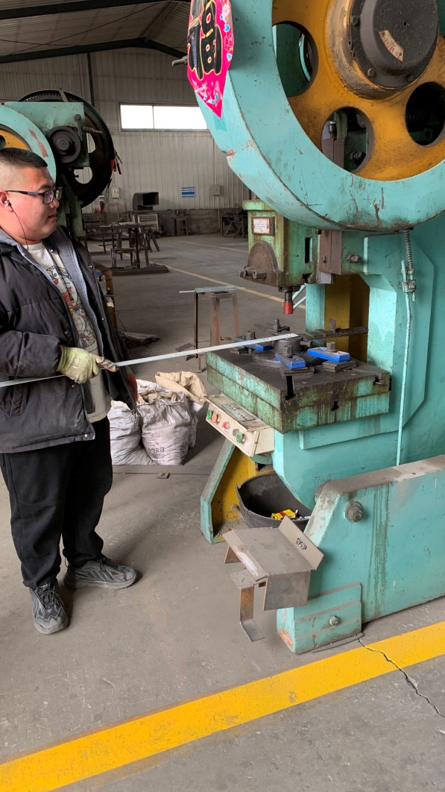  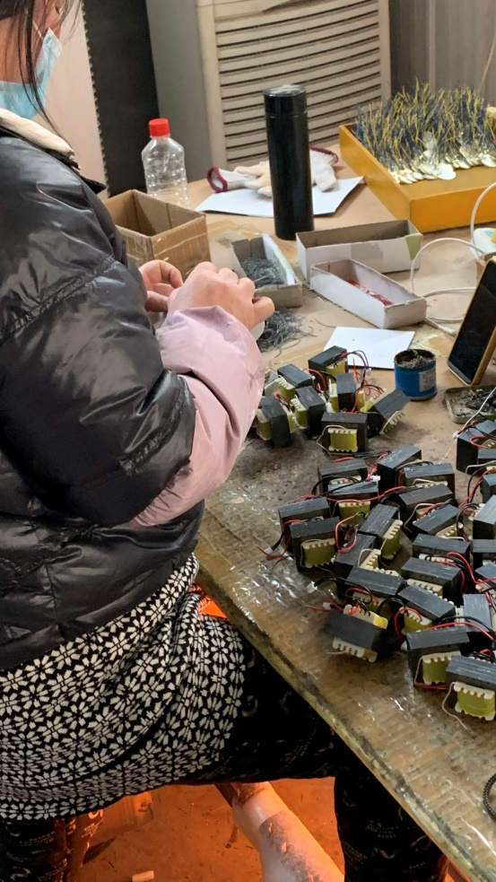  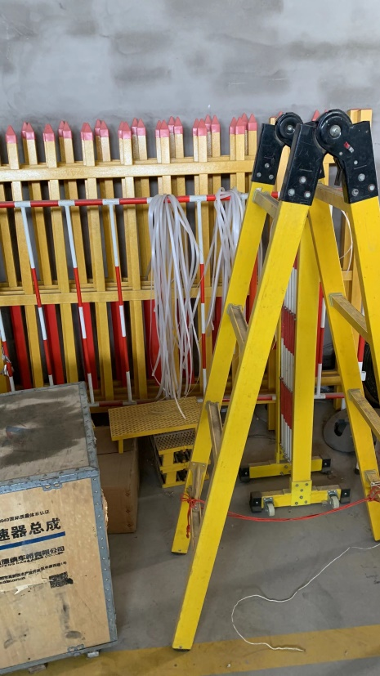  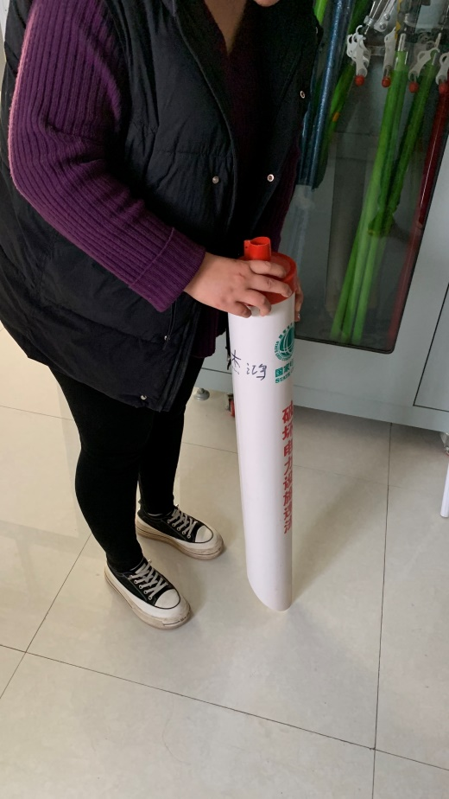  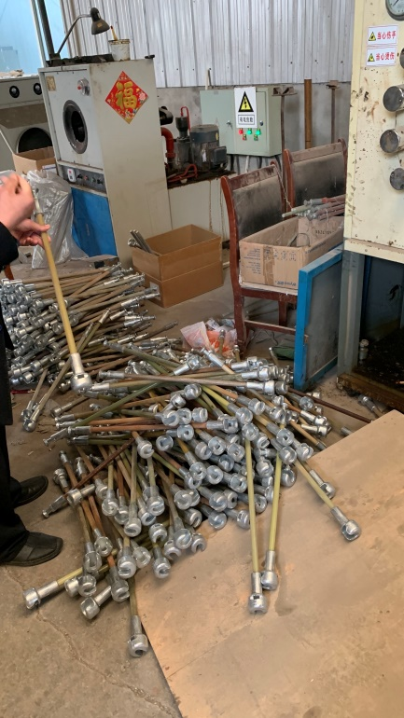 | Y
标识和可追溯性 | Q8.5.2 | ●《管理手册》中说明产品标识包括识别产品的图纸号、物料号等内容，还应包括能够识别检验状态的内容；  1、产品状态标识应包括以下内容：  a）产品的名称、客户信息、产品型号等；  b）检验状态：待检、合格、不合格、待判定。  2、标识方式主要有：存放区域和产品名称及型号等；  存放成品标识，资料显示企业对成品区进行了划分，不同规格产品分别存放。  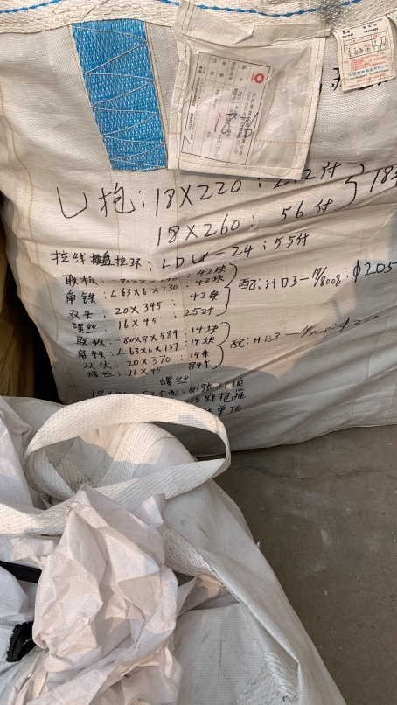  ●可追溯性：销售单→检验报告→生产任务单，保证了公司的每件产品出公司后仍能根据标号查到产品从进货到加工到生产的每个环节的信息。 | Y
产品防护 | Q8.5.4 | ●提供的《管理手册》中明确标识了搬运，贮存，包装，防护等方面的控制要求。  标识：标识采用区域，检验状态等形式控制。  包装：无需特殊包装，产品编织袋包装，运输车辆下边垫脚垫，上边用篷布防止雨淋。  贮存：成品通风、采光、照明设施良好，防火，配备有灭火器，车间正在使用的原料及半成品按区域堆放、分区、分类存放，基本适宜。  防护：搬运使用叉车（租赁）、行车，在运输过程避免磕碰。  ●经理介绍采购的半成品材料放置于下料工序附近，按生产计划进行备料。成品加工完成后放置在成品区，按产品名称、型号存放。入库时做好相应状态标识；出库时凭出库单进行出库，及时销账，做到帐、卡、物相符. | Y
更改控制 | Q8.5.6 | ●组织明确组织应对生产和服务提供的更改进行必要的评审和控制，以确保持续地符合要求。  ●组织应保留形成文件的信息，包括有关更改评审结果、授权进行更改的人员以及根据评审所采取的必要措施的要求。  ●经了解，目前组织在生产和服务提供期间的主要变更是：  生产计划的变更、顾客订单产品要求及数量变更、交货日期变更、法律法规变更，产品标准变更，外部供方交货不及时或质量问题，设备出现故障等。 | Y
环境因素  危险源 | EO6.1.2 | 提供了《环境因素识别、评价与控制程序》、《危险源辨识及风险评价控制程序》，对环境因素、危险源的识别、评价结果、控制手段等做出了规定。  提供了“环境因素识别及评价表”，识别了办公、生产、检验过程的纸张消耗，纸张废弃，电能消耗，钻床冷却液消耗，组装工具损耗，铁屑排放，设备噪声排放，切割废料、油墨消耗、下脚料固废，润滑油消耗，不合格品废弃，铁配件消耗，进出场车辆、货物携带病毒，试验品器皿废弃，样件损耗潜在失火危险等，识别基本齐全，能考虑到电力安全工器具（防鸟罩、驱鸟器、防鸟刺、标识牌、登杆脚扣、绝缘硬梯、拉闸杆、接地线、验电器、绝缘护罩、红布幔、安全警示带、绝缘伸缩围栏、拉线防护套）、电力金具、铁附件、复合绝缘横担、高压隔离开关、拉紧绝缘子、合成绝缘子，避雷器，高压跌落式熔断器、接线端子、接地石墨的生产的特点。  评价出生产部的重要环境因素为：固废排放、火灾发生。  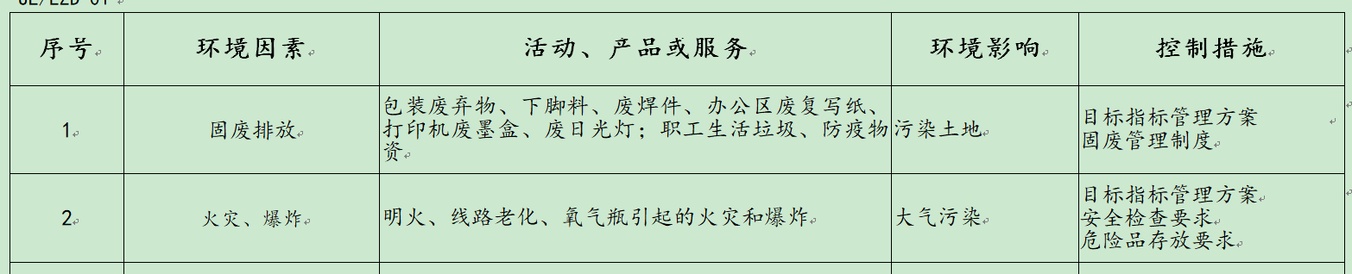  通过运行控制、日常检查、管理方案、培训教育、应急预案等对重大环境因素实施控制，基本适宜。  提供“危险源识别及评价表”对部门生产、检验和办公活动各过程分别进行辨识，考虑了电力安全工器具（防鸟罩、驱鸟器、防鸟刺、标识牌、登杆脚扣、绝缘硬梯、拉闸杆、接地线、验电器、绝缘护罩、红布幔、安全警示带、绝缘伸缩围栏、拉线防护套）、电力金具、铁附件、复合绝缘横担、高压隔离开关、拉紧绝缘子、合成绝缘子，避雷器，高压跌落式熔断器、接线端子、接地石墨的生产的特点。  生产部识别的危险源主要有：电脑过度使用辐射，检测设备漏电，电压测试打压漏电，设备噪音排放，设备使用不当伤人，线路老化火灾，未佩戴护目镜，未佩戴防护手套，未佩戴防护手套，缝纫扎伤手，尖锐废弃物，印刷油墨味道刺激呼吸道，维修失误操作，消防设备损坏，拉力试验样品崩开伤人等。  经评价重大危险源：机械伤害、火灾、触电、新冠肺炎感染等。  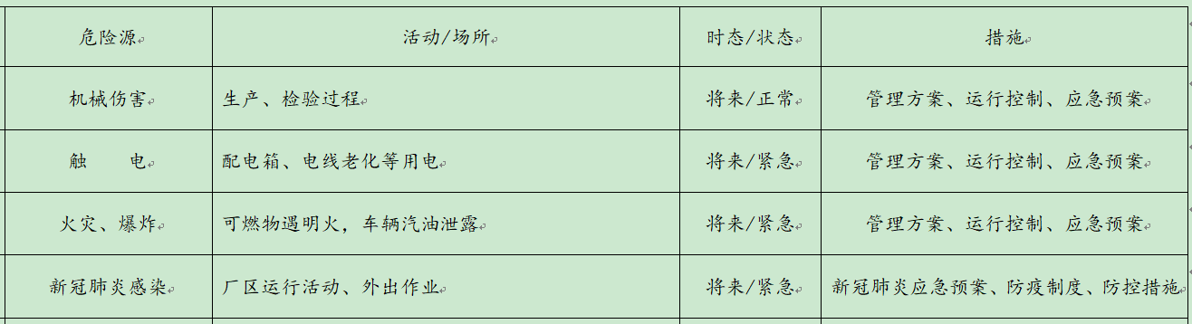  危险源识别经核实基本齐全，重大危险源评价基本合理。  通过运行控制、管理制度、劳动防护用品、培训教育、应急预案等对重大危险源实施控制，基本适宜。 | Y
运行控制 | EO 8.1 | 公司策划了环境安全管理相关程序文件和管理制度《环境运行控制程序》、《安全运行控制程序》、《应急准备与响控制程序》、《环境保护管理制度》、《环保设备运行管理制度》、《车间安全生产管理制度》、《应急预案》等。根据运行的性质，识别出了风险和机遇、重要环境因素及危险源并制定了控制措施。制定环境/职业健康安全目标与管理方案，对重要环境因素和不可接受风险的辨识与控制措施进行了策划。  1、废水管控  生产过程中无废水产生，生活污水经化粪池处理，定期清掏。  2、废气管控  公司主要进行的是产品加工和组装，喷涂打印机有轻微废气排放，无组织排放，加强通风，焊接过程有轻微废气排放，使用焊烟净化器处理。  3、噪声管控  机加工过程有噪声排放，冲床加工时戴耳塞。  4、固废管控  生产过程中主要为机加工和组装时产生废边角余料、废包装。生产部将以上废弃物放置固定位置，积攒一定量后出售有处理能力的单位回收再利用，暂未处理。油墨桶厂家回收。  - 能源资源管控  生产过程注意节水、节电，人走关闭设备和照明开关，未发现有漏水和浪费电能的现象。  6、产品周期的环境管控  公司生产已考虑了产品的环保性（包括其包装），生产过程中，严格按照环保等管理制度实施，控制好辅助材料的计量，避免浪费，生命周期终了时废旧钢材还可以回收利用。  7、潜在火灾管控  公司生产场所配有灭火器，状态有效。  8、安全防护  公司给员工发放手套、口罩、耳塞、护目镜等劳保用品，见办公室审核记录。  9、能提供防止员工意外伤害加重的急救药品如创可贴等，线路故障时联系专业电工前来处理。  - 为主要长期员工上社保和工伤保险，查见了2023年2月份交费证明。  - 员工饮用水为纯净水，干净卫生。  现场进一步观察运行情况：  加工过程无废水排放。  加工过程无废气排放，焊接组装过程有轻微废气排放，使用焊烟净化器处理，员工戴护目镜。  审核期间喷涂印刷机无作业。  机加工过程冲压设备有间歇性噪声产生，通过减震措施和加强设备的润滑保养噪声不大，车间内对面说话清晰可听，通过厂房衰减对周边环境无影响，员工戴耳塞。  加工组装时有少量边角料产品，已集中堆积在固废存放处，未见危废。  加工组装使用电动工具时先检查线路有无破损漏电情况再使用，所用零部件的废包装物集中堆积在固废存放处。员工能按照要求戴口罩和防护手套，无吸烟现象。  检验员到现场检验时穿戴劳保用品，遵守公司的各项环境和职业健康与安全管理制度。  检验时注意不碰伤、压伤、不烫伤、不触电。  高压测试时，在封闭的独立区域进行，有围栏和警示标志。  试验样品回用，不排放，检验时发现的废品由生产部统一处理。  车间无乱拉扯电线的情况发生，地面较干净整洁，未发现安全隐患，配备的灭火器状态良好。  生产部运行控制基本符合策划要求。 | Y
应急准备和相应 | EO 8.2 | 制定了《应急准备和响应控制程序》，确定并编制了火灾、触电、机械伤害的应急预案，包含事件发生时的处理步骤、事件处理职责分工及事后分析等要求。具有可操作性。  生产部于2022年7月25日参加了火灾应急预案演练。  生产部于2022年9月6日参加了机械伤害应急预案演练。  应急设施配置：生产部办公场所和车间配备了灭火器等消防设施，均在有效期内，状态良好。  自体系运行以来尚未发生紧急情况。 | Y
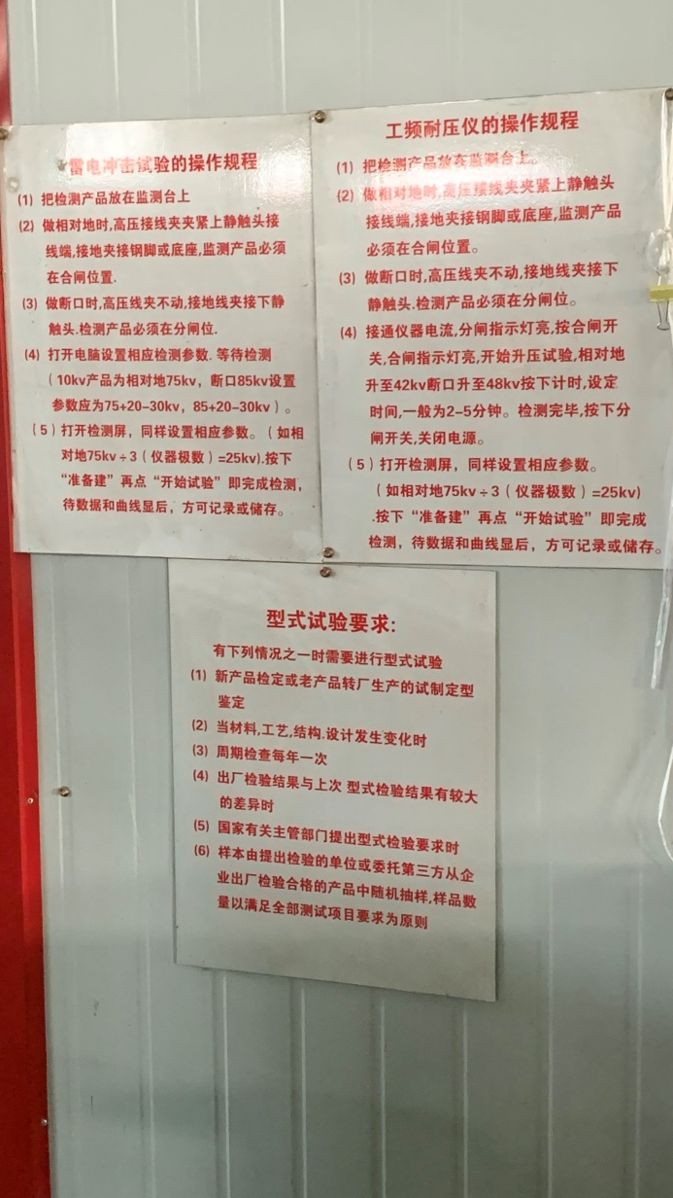
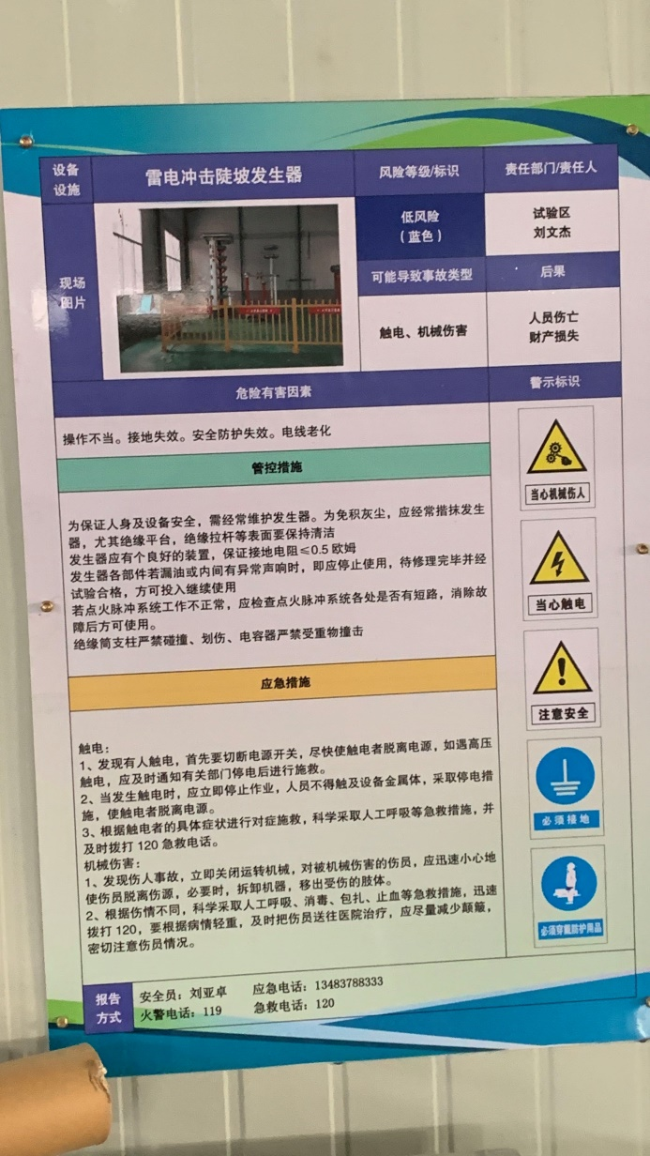

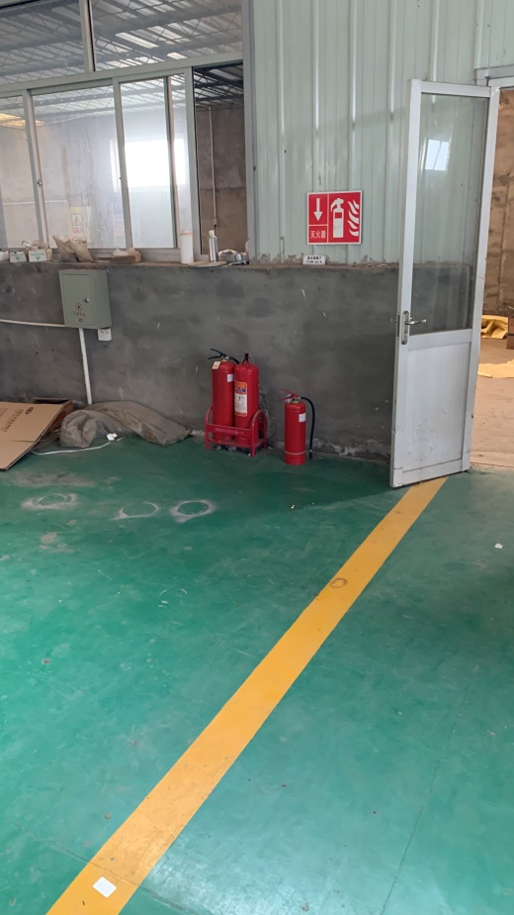
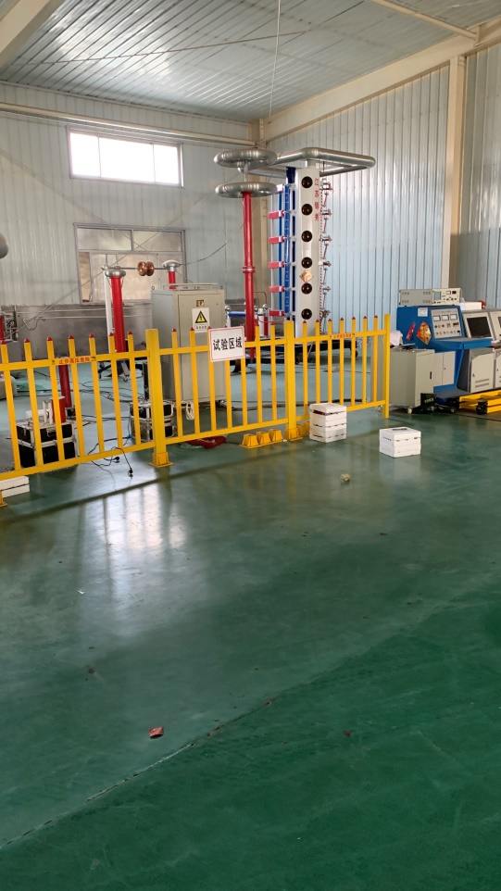

说明：不符合标注N

